День третий в ЛДП «РОСТОК»
«ДЕНЬ ЗДОРОВЬЯ»
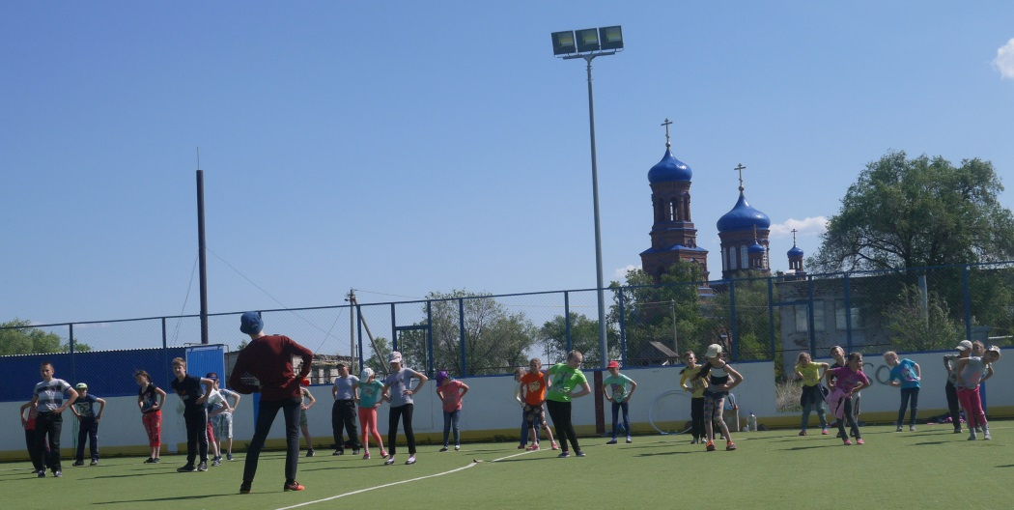
Бодро, задорно и весело начался очередной день в лагере «РОСТОК» с традиционной музыкальной зарядки и построения отрядов на линейку для озвучивания программы на весь день.
Для ребят медицинским работником Х.М. Алмаевой была проведена тематическая минутка здоровья «В здоровом теле - здоровый дух» и беседа «Основы личной гигиены».
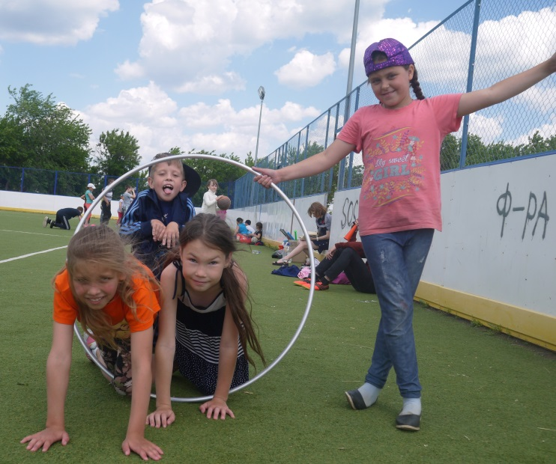
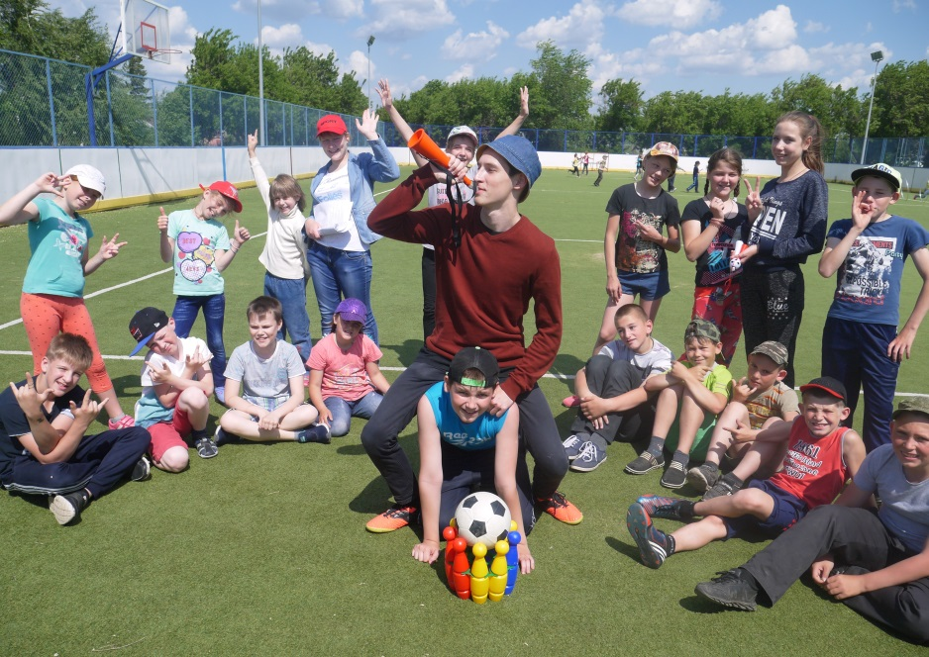
Получив инструктаж по ТБ безопасности при проведении спортивных мероприятий, ребята двух отрядов дружно отправились на спортивный корт, где на свежем воздухе вожатые отрядов под руководством Г.М Петрова провели настоящий спортивный праздник под общим девизом «Мы за здоровый образ жизни!»! Перед началом все участники прослушали «Спортивный марш» И. Дунаевского. Герой праздника Спортик стал главным гостем. Разделившись на две команды «Факел» и «Силачи», ребята озвучили свои девизы и поприветствовали друг друга. В ходе праздника команды участвовали в состязаниях по спорту «Сбей кегли», «Олимпийский кольца», «Бег командами» и других интересных эстафетах.
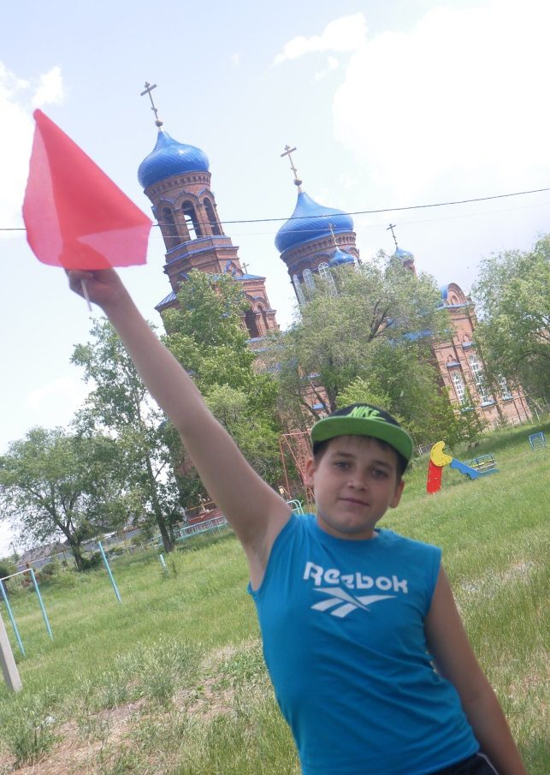
После праздника в первом, младшем отряде воспитатель Разуваева А.Н. вместе с помощницей Лерой Лобачёвой провели игру – викторину «Друзья Мойдодыра и наше здоровье», в ходе которой были показаны важность, и необходимость соблюдения правил личной гигиены и ставилась задача «привить бережное отношение к своему здоровью». Дети с удовольствием отгадывали загадки. Выполняли задания у доски «Найди лишнее», вспомнили пословицы и поговорки о здоровом образе жизни. С удивлением ребятишки узнали тот факт, что кока-кола растворяет ржавчину, а чрезмерное увлечение в еде кириешками и чипсами ведут к проблемам с желудком. Мероприятие было насыщенно интересными фактами, и время пролетело незаметно!
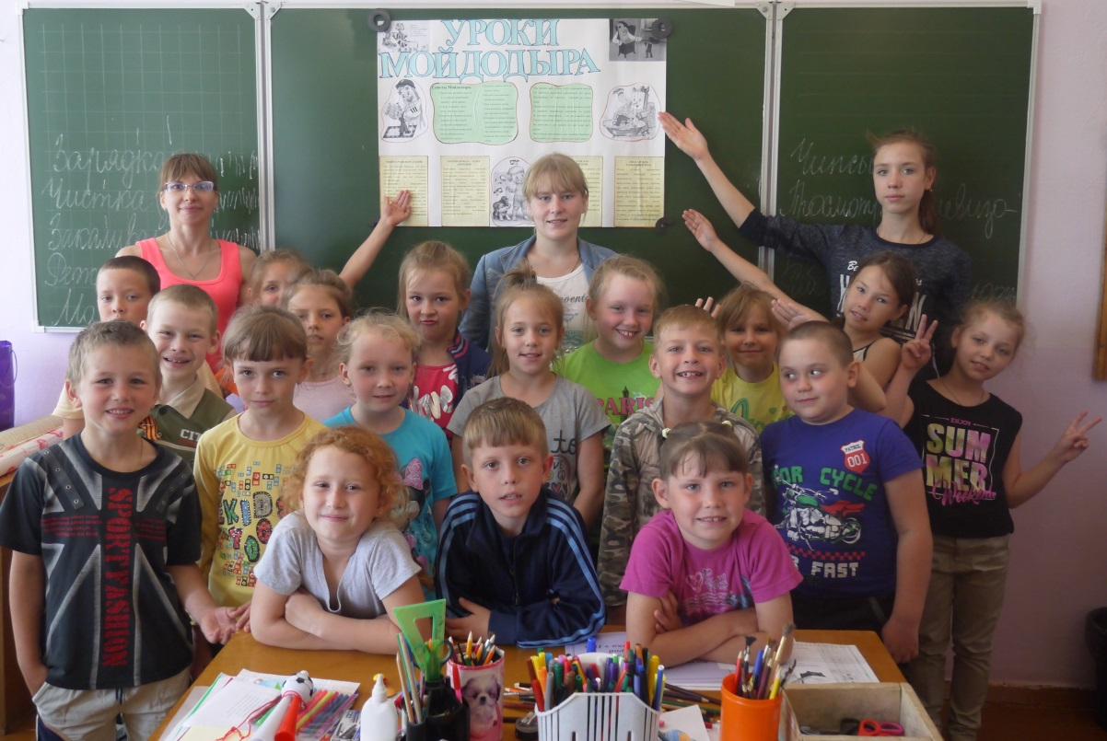
Всем ребятам для закрепления дополнительных полученных знаний о ведении здорового образа жизни были продемонстрированы тематические мультфильмы о здоровье и фильм, о профилактике болезней.
Немного передохнув, ребята с радостью отправились играть в любимую игру «Захват знамени» на пришкольную площадку, после которой в столовой их ждал очередной вкусный обед.
В конце дня ребята поделились впечатлениями о пройденном дне, и отправились по домам с хорошим настроением!

